第十二周 强手填词
11日23中午1:00前由学习委员交到初一6班柯慧怡、初二8班阮辰阳处或直接投入大队部门口的信箱里 。

姓名_______ 五位学号______
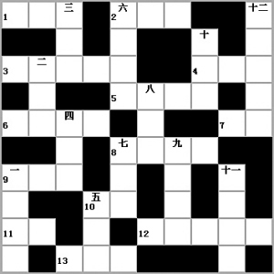

横 列
1．神舟七号宇航员,中国漫步太空第一人。
2．唐初大臣，与房玄龄共掌朝政，有“房谋杜断”之称。
3．岳翎、马景涛、金铭主演的经典琼瑶剧。
4．美国前国务卿，曾作为尼克松总统特使访华，为中美关系大门的开启作出了历史性贡献。
5．塞万提斯笔下的著名人物，他仿效骑士的生活，把风车看作巨人, 把羊群当做敌军。
6．泛指四面八方、全国各地。
7．俄罗斯首都莫斯科的中心广场，位于克里姆林宫的正东面。
8．北宋大文豪苏轼的号。
9．铁凝小说《永远有多远》中的女主人公。
10．桂林市辖县，为著名风景区。
11．谦辞，对人称自己的父亲。
12．以个人的各种所得为对象所课征的税。13．2002年冬奥会举办城市。

纵 列
一、指可以替代人们家务劳动的家用电器，如洗衣机、冰箱等。在国内也经常被经销商简称为“白电”。
二、我国最大的咸水湖。
三、非洲第二长河，又称扎伊尔河。
四、我国西南地区省份，有“天府之国”的美称。
五、江苏吴县的一个湖泊，以盛产大闸蟹闻名。
六、唐代诗人杜甫流寓成都时的故居。
七、汉武帝时期的一个杰出人物，被称为“智圣”。
八、马来西亚的首都，有黑风洞、吉冷结瀑布等名胜。
九、世界著名的女科学家，两度获诺贝尔奖。
十、韩国著名导演，其电影作品有《空房间》、《撒玛利亚女孩》等。
十一、形容得意时神气十足的姿态。
十二、蔡依林的一首歌，歌名中有一个欧洲国家的首都。

附加题：（党的十八大）

